ОБРАЗОВАНИЕ И НАУКА – ДВИЖУЩИЕ СИЛЫ РАЗВИТИЯ ОБЩЕСТВА И ГОСУДАРСТВА
на основе информации
Национального статистического комитета Республики Беларусь,
Министерства образования Республики Беларусь,
Государственного комитета по науке и технологиям Республики Беларусь,
Национальной академии наук Беларуси,
материалов государственных СМИ

Слайд 1.

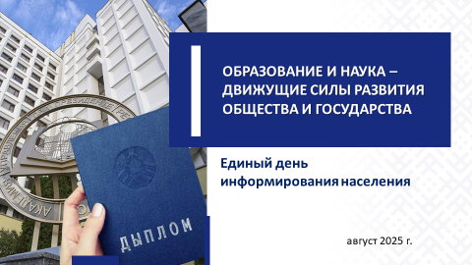

Важнейшим фактором, движущей силой развития общества
и государства в современных условиях является интеллектуальный потенциал человека. Мы наблюдаем все возрастающую роль человеческого капитала в развитии современной экономики. Человек с присущими ему способностями, знаниями и возможностью творчески и нестандартно решать поставленные задачи становится залогом успеха новых проектов.
Глава государства А.Г.Лукашенко неоднократно подчеркивал, что «человеческий капитал является для нас самой высокой ценностью. Ибо это инвестиции в будущее», «человеческий капитал – это главный ресурс страны, на развитие которого мы всегда найдем средства».
Слайд 2.
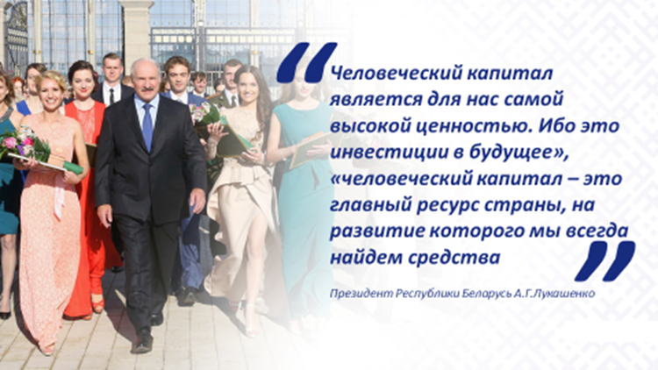
Национальная система образования – фактор экономического роста и благосостояния страны

Беларусь является государством, где реализуется принцип непрерывности образования (образование через всю жизнь), реализуется
и гарантируется право на бесплатное получение образования.

Слайд 3.

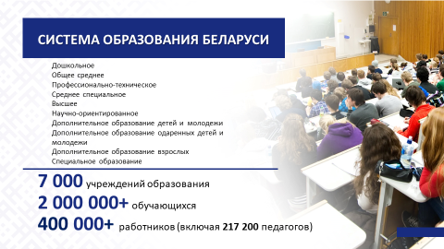

Государственная поддержка образования в Республике Беларусь играет ключевую роль в обеспечении равного доступа к знаниям для всех слоев населения. Основой этой поддержки является система бесплатного среднего образования и бюджетные места в учреждениях высшего
и среднего специального образования.

Слайд 4.
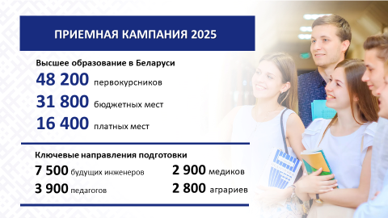

К другим мерам государственной поддержки относятся стипендии
за счет средств республиканского или местных бюджетов, общежития, предоставляемые на время обучения. Ряд категорий обучающихся получают также бесплатное горячее питание, бесплатные учебники
и пособия, спецодежду и обувь на практике и стажировках.
Особое внимание уделяется государственной поддержке одаренных учащихся и студентов. Действует специальный фонд Президента Республики Беларусь по социальной поддержке одаренных учащихся и студентов, из средств которого 17 июля 2025 г. назначены очередные стипендии 192 студентам УВО. Гранд-премий с присвоением звания лауреата специального фонда удостоены 28 победителей международных олимпиад и конкурсов.
Справочно:
В 2025 году 29 учащихся приняли участие в 5-ти международных олимпиадах, завоевав 28 медалей (3 золотых, 14 серебряных, 11 бронзовых). Абсолютным победителем XXI Международной географической олимпиады (iGeo-2025) стал выпускник брестской гимназии Николай Мисиюк.

Кстати, победители (дипломы I, II, III степени) международных олимпиад и республиканской олимпиады по учебным предметам зачисляются в учреждения высшего образования без вступительных испытаний.

Слайд 5.

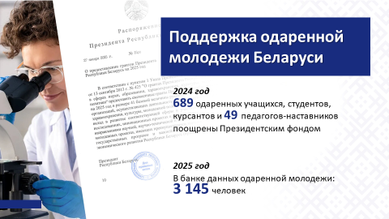

На сегодняшний день национальная система образования позволяет удовлетворять потребность экономики в трудовых ресурсах за счет подготовки в учреждениях образования специалистов со средним специальным, высшим образованием, рабочих
с профессионально-техническим, средним специальным образованием. Выпускники принимаются на первичные должности, для занятия которых не требуется стаж профессиональной деятельности.
В республике сформирована система, объединяющая заказ
на подготовку кадров, объем и структуру подготовки, а также трудоустройство специалистов, рабочих, служащих, подготовленных
за счет бюджетных средств. Уместно будет отметить, что только наша страна на постсоветском пространстве сохранила систему профессионально-технического образования и среднего специального образования. Это с завистью отмечают все соседи, потому что высококвалифицированных рабочих, толковых инженеров
и головастых технологов не хватает нигде в мире.
Успехам в сфере образования способствует реализация требования нашего Президента о недопустимости в ней метаний, экспериментов ради эксперимента. Наоборот, дана установка на то, чтобы все было четко, прозрачно, понятно – и учителям, и детям, и родителям.
При этом это не отменяет необходимости системы оперативно реагировать на запросы времени, находясь в авангарде всего нового
и прогрессивного.
Слайд 6.

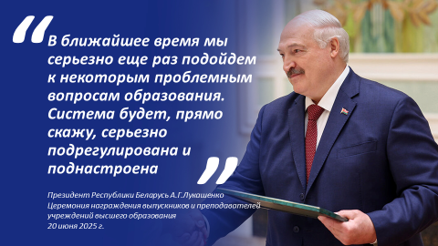

А это значит, что государством будут реализованы новые подходы
по всемерному всестороннему формированию личности, как движущей силы развития общества и государства.
С 1 сентября начнут действовать изменения, внесенные в Кодекс
об образовании.
Справочно:
В частности, внесены изменения в ЦЭ и итоговую аттестацию школьников; введен новый порядок распределения, предусматривается больше гарантий для выпускников УВО и колледжей. Количество уроков по предмету «Физическая культура и здоровье» увеличивается с двух
до трех; в сельские школы возвращена программа по обучению вождению; упрощена организация подвоза школьников; закреплена обязанность для школьников придерживаться делового стиля одежды и др.
Экспорт образовательных услуг в Республике Беларусь является перспективным направлением международного сотрудничества
и укрепления гуманитарных связей. В последние годы белорусские учреждения образования активно развивают программы, направленные
на привлечение иностранных студентов, особенно из стран СНГ, Азии, Африки и Латинской Америки (более 110 стран).
Наблюдается тенденция к росту востребованности белорусского образования среди иностранных граждан, желающих обучаться в УВО Республики Беларусь. Если в 2010 году в республике обучалось около
10 тыс. иностранных граждан, то на 1 января 2025 г. уже порядка 34 тыс. (из более 110 стран).
Привлекательность белорусского образования обусловлена высоким качеством преподавания, доступными условиями обучения, современными учебными программами и признанием дипломов
за рубежом.
Для стимулирования экспорта образовательных услуг государство реализует ряд мер: упрощение визового режима для иностранных студентов, поддержка рекламных кампаний за рубежом, развитие онлайн-курсов и платформ дистанционного обучения. Эти шаги позволяют не только расширить приток студентов, но и укрепить экономическое положение учреждений образования, сделать их менее зависимыми от государственного финансирования.
В более широком контексте экспорт образования способствует формированию положительного имиджа Беларуси как страны, ориентированной на знания, диалог и международное партнерство. Иностранные выпускники, получившие образование в Беларуси, являются примером народной дипломатии, способствующей развитию взаимопонимания между народами.
Выбор курса на создание социального государства позволил определить верную стратегию функционирования и развития системы образования Республики Беларусь. Об этом свидетельствуют такие макропоказатели по данным переписи населения 2019 года, как уровень грамотности взрослого населения (99,9%), охват общим базовым, общим средним, профессионально-техническим, средним специальным, высшим и научно-ориентированным образованием занятого населения (99,6%).
Справочно:
По индексу уровня образования в 2024 году Республика Беларусь заняла 40-е место из 193 стран (2023 г. – 57-е место из 207 стран).
Состояние и перспективы развития отечественной науки
Беларусь – страна, в которой развивается целая индустрия интеллекта, для которой создан научный ландшафт. Сформирована междисциплинарная многовекторная структура, включающая академическую, вузовскую и отраслевую компоненты, функционирующие в тесном взаимодействии. Работают многочисленные отраслевые лаборатории, совместные кафедры, кластеры, центры. Все это обеспечивает получение новейших результатов мирового уровня
и наукоемкой продукции, решает задачи научно-технологического суверенитета, импортозамещения и наращивания экспорта.
В Беларуси утверждены приоритетные направления научной, научно-технической и инновационной деятельности в стране
на 2026-2030 годы.
Это цифровые технологии и искусственный интеллект, инновационные технологии в промышленности, биологические
и медицинские технологии, инновационные технологии
в агропромышленном комплексе и пищевой промышленности, научное
и научно-техническое обеспечение безопасности человека, общества
и государства.
Для реализации этих направлений Республика Беларусь располагает соответствующим кадровым научным потенциалом.

Слайд 7.
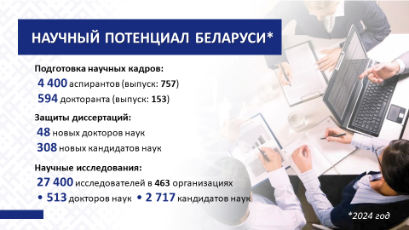
Каждый третий научный работник – это молодой ученый в возрасте до 35 лет.
В Республике Беларусь создана система стимулирования
и привлечения в научную сферу одаренной молодежи.
Справочно:
открытый конкурс по назначению стипендий Президента Республики Беларусь талантливым молодым ученым;
открытый конкурс по назначению стипендий Президента Республики Беларусь аспирантам;
конкурс научно-исследовательских работ докторантов, аспирантов, соискателей и студентов;
конкурс на выполнение фундаментальных научных исследований
и поисковых научных исследований совместно научными группами
под руководством молодых ученых Беларуси и России и др.
Ежегодно в различных отраслях экономики внедряется более
300 академических разработок, способствующих повышению конкурентоспособности Республики Беларусь на международных рынках.
Приведем некоторые примеры инновационных производств, разработки которых были внедрены в реальный сектор
по состоянию на июль 2025 г.
На базе Института физики им. Б.И.Степанова создано инновационное производство по выпуску экспортоориентированных высокотехнологичных лазерных систем с диодной накачкой нового поколения, а также прецизионных оптических элементов лазерного качества.
Освоен выпуск новейших образцов техники, в том числе:
электрического карьерного самосвала грузоподъемностью 120 т; самосвала карьерного грузоподъемностью 136 т; шлаковоза грузоподъемностью 80 т с чашей объемом 11 м³ и тяжеловоза грузоподъемностью 150 т (ОАО «БЕЛАЗ»);
трактора «Беларус» на базе бесступенчатой трансмиссии
с двигателем Weichai (Вейчай) мощностью 330 л. с.; трактора «Беларус» с центральным приводом и передним ведущим мостом увеличенной грузоподъемности (ОАО «МТЗ»);
новых грузовых автомобилей, включая модели с правым расположением органов управления; перронного автобуса второго поколения с двигателем мощностью 300 л. с. (ОАО «МАЗ»).
В ОАО «Планар» поставлен на производство высокопроизводительный генератор изображений с применением технологии пространственно- световой модуляции.
Разработан ассортимент и освоена технология производства новых видов продуктов мясных и из мяса птицы (изделия колбасные, полуфабрикаты) с пониженной калорийностью для питания детей дошкольного и школьного возраста с повышенным индексом массы тела.
Для примера, фактический выпуск импортозамещающей продукции и услуг по разработкам НАН Беларуси, внедренным
в экономику, составляет порядка 335 млн долларов США в год.
Одну из ключевых позиций в развитии инновационного предпринимательства Республики Беларусь занимают технопарки, которые активно содействуют усилению интеграционных процессов между учреждениями образования и инновационными предприятиями
в производственной, кадровой, научно-исследовательской сферах.
На сегодняшний день в республике действуют 14 технопарков, расположенных во всех регионах страны: по одному в Брестской, Гомельской и Гродненской областях, по два в Минской и Могилевской областях, три в Витебской области и четыре в г.Минске.
Справочно:
По итогам 2024 года численность работников резидентов технопарков составила 6 424 человека, что на 83% больше аналогичного показателя 2021 года (3 506 человек).
Объем выпуска продукции резидентами технопарков за 2024 год составил более 1 млрд рублей, что в три раза больше, чем было зафиксировано в 2021 году – 320,3 млн рублей.
По итогам 2024 года резидентами технопарков поставлено
на экспорт продукции на 459,6 млн рублей (в 2021 году – 137,9 млн рублей).
В Беларуси проводится системная работа по развитию международного научно-технического сотрудничества. Основные усилия государства направлены на углубление взаимодействия
в Союзном государстве, ЕАЭС, СНГ и со странами дальней дуги.
Белорусские ученые сотрудничают с коллегами со всего мира.
Новые возможности перед Беларусью открывает присоединение
4 июля 2024 г. в Астане к Шанхайской организации сотрудничества. Начато взаимодействие в рамках соглашения между правительствами государств – членов ШОС о научно-техническом сотрудничестве.
Развивается и научное сотрудничество со странами дальней дуги.
В их числе Китай, Индия, Турция, Венесуэла, Сингапур и многие другие.
Только на базе организаций НАН Беларуси действует
33 международных исследовательских центра с организациями России, Китая, Вьетнама, Турции, ЮАР и др.
Одним из ключевых направлений интеграции является научно-техническое и инновационное сотрудничество между Республикой Беларусь и Российской Федерацией. Союзные программы и проекты
уже доказали свою успешность. Значимые результаты получены
в области космоса, микроэлектроники, медицины, агропромышленных технологий и по другим направлениям.
В настоящее время выполняются три научно-технические программы Союзного государства:
«Интелавто» – разработка системы бортовой электроники автотранспортных средств, превосходящей существующие аналоги, в т.ч. управления двигателем, бортовой безопасности, роботизированного управления, высокоэффективных электродвигателей и других компонентов для электрического и гибридного транспорта;
«Компонент-Ф» – разработка новых образцов лазерной техники, применяемой для обработки различных материалов и производства медицинской техники;
«Комплекс-СГ» – разработка базовых элементов орбитальных
и наземных средств в интересах создания многоспутниковых группировок малоразмерных космических аппаратов наблюдения земной поверхности и околоземного космического пространства.
Достижения и успехи развития Республики Беларусь отмечены на международном уровне.
В рейтинге достижения Целей устойчивого развития Беларусь заняла 32-е место среди 167 стран согласно Sustainable Development Report 2025.
По индексу человеческого развития среди 193 стран, по данным Доклада ПРООН о человеческом развитии в 2025 году, Беларусь занимает 65-е место в Глобальном индексе человеческого развития (ИЧР). В рамках оценки достижения страны в трех основных аспектах: продолжительность жизни, образование и уровень жизни, Беларусь принадлежит к категории стран с очень высоким уровнем человеческого развития.

****
Слайд 8.
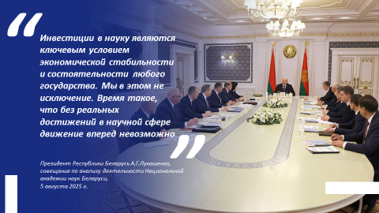
«Инвестиции в науку являются ключевым условием экономической стабильности и состоятельности любого государства. Мы в этом не исключение. Время такое, что
без реальных достижений в научной сфере движение вперед невозможно», – сказал Президент на совещании по анализу деятельности Национальной академии наук Беларуси.
Слайд 9.
